**TRUNG TÂM IVIETTECH**



**Tên đề tài:**

**XÂY DỰNG WEBSITE THUÊ PHÒNG TRỌ**

**Tên cá nhân**:

* Lê Thanh Tân

**GV Hướng dẫn:**

Lê Bá Thanh Tuấn

*Đà nẵng, 29/10/2020*

**TỔNG QUAN DỰ ÁN**

|  |  |
| --- | --- |
| **Tên dự án** | Xây dựng Website cho thuê phòng trọ |
| **Ngày bắt đầu - kết thúc** | 1/-10/2019  31/10/2019 |
| **Lớp-Trường** | Trung tâm Iviettech |
| **Tên GVHD** | Lê Bá Thanh Tuấn |
| **Thành viên** | * Lê Thanh Tân |

**PHẦN MỞ ĐẦU**

1. **LÝ DO CHỌN ĐỀ TÀI**

Ngày nay ứng dụng công nghệ thông tin và việc tin học hóa được xem là một trong nhưng yếu tố mang tính quyết định trong hoạt động của các công ty, các tổ chức nó đóng vai trò hết sức quan trọng có thể tạo ra những bước đột phá mạnh mẽ

Cùng với sự phát triển không ngừng về kỹ thuật máy tính và mạng điện tử, công   
nghệ thông tin cũng được những công nghệ có đẳng cấp cao và lần lượt chinh phục   
hết đỉnh cao này đến đỉnh cao khác. Mạng Internet là một trong những sản phẩm có   
giá trị hết sức lớn lao và ngày càng trở nên một công cụ không thể thiếu, là nền tảng   
chính cho sự truyền tải, trao đổi thông tin trên toàn cầu.

Giờ đây, mọi việc liên quan đến thông tin trở nên thật dễ dàng cho người sử dụng:   
chỉ cần có một máy tính kết nối internet và một dòng dữ liệu truy tìm thì gần như   
lập tức… cả thế giới về vấn đề mà bạn đang quan tâm sẽ hiện ra, có đầy đủ thông   
tin, hình ảnh và thậm chí đôi lúc có cả những âm thanh nếu bạn cần…

Bằng internet, chúng ta đã thực hiện được nhiều công việc với tốc độ nhanh hơn và   
chi phí thấp hơn nhiều so với cách thức truyền thống. Chính điều này đã thúc đẩy   
sự khai sinh và phát triển của thương mại điện tử và chính phủ điện tử trên khắp thế   
giới, làm biến đổi đáng kể bộ mặt văn hóa, nâng cao chất lượng cuộc sống con người.

Trong hoạt động sản xuất, kinh doanh, giờ đây thương mại điện tử đã khẳng định   
được vai trò xúc tiến và thúc đẩy sự phát triển của doanh nghiệp. Đối với một cửa   
hàng hay shop việc quảng bá và giới thiệu đến khách hàng các sản phẩm mới đáp   
ứng được nhu cầu của khác hàng sẽ là cần thiết. Vậy phải quảng bá thế nào đó là   
xây dựng được một Website cho cửa hàng của mình quảng bá tất cả các sản phẩm   
của mình bán.

Vì thế chúng tôi xây dựng một trang web cho thuê phòng trọ.

**2. MỤC ĐÍCH VÀ Ý NGHĨA CỦA ĐỀ TÀI**

**2.1. Mục đích của đề tài**

- Xây dựng Website quản lý bán hàng thảo thao

- Nghiên cứu các công nghệ phát triển Wesbsite

- Cung cấp cho khách hàng các thông tin chính xác về các sản phẩm quần áo và giày thể thao, phụ kiện trang sức đang có trên thị trường của các hãng có uy tín như (*adidias, Nike, Yes, Sky sprot…*) và cách thức đặt mua hàng qua internet.

**2.2. Ý nghĩa của đề tài**

- Đáp ứng nhu cầu mua bán ngày càng phát triển của xã hội, xây dựng nên một môi trường làm việc hiệu quả.

- Thúc đẩy phát triển buôn bán trực tuyến.

- Rút ngắn khoảng cách giữa người mua và người bán, tạo ra một Website trực tuyến có thể đưa nhanh thông tin cũng như việc trao đổi mua bán các loại điện thoại qua mạng.

- Việc quản lý hàng trở nên dễ dàng.

***2.2.1. Về mặt lý luận của đề tài***

Toàn bộ chương trình và bản thuyết minh của đề tài sẽ trở thành tài liệu nghiên cứu, tham khảo nhanh, dễ hiểu, thiết thực cho những thầy cô và các bạn sinh viên, những người yêu thích bộ môn công nghệ Web và ứng dụng, nhất là lĩnh vực xây dựng Web quản lý trên môi trường PHP

***2.2.2. Về mặt thực tiễn của đề tài***

Góp phần giúp cho việc tối ưu hóa quá trình quản lý Công Ty TNHH Thương mại loại bỏ những chi phí về quảng cáo v.v… từ đó tăng hiệu quả.

**3. ĐỐI TƯỢNG NGHIÊN CỨU**

- Các khách hàng, nhà cung cấp, đối tác kinh doanh

- Tài liệu quản lý công ty

- Quy trình quản lý bán hàng, sản phẩm,

**4. PHẠM VI NGHIÊN CỨU**

- Về thời gian:

- Về nội dung:

+ Các đối tác, khách hàng, nhà cung cấp quan tâm đến quần áo và giày thể thao , phụ kiện thể thao

+ Tìm hiểu thêm về SQL Server

+ Phân tích thiết kế hướng đối tượng

+ Tìm hiểu về ngôn ngữ HTML ,CSS ,JavaScript, và framework React JS

+ Nghiên cứu, phân tích và xây dựng Website cho thuê phòng trọ

**5. PHƯƠNG PHÁP NGHIÊN CỨU**

- Tìm hiểu các tài liệu liên quan (Framwork React , quy trình đặt phòng, …..)

- Phân tích và lựa chọn giải pháp

- Tổng hợp các tài liệu liên quan đến xây dựng và phát triển phần mềm

- Góp ý của các chuyên gia

**6. ĐỐI TƯỢNG SỬ DỤNG**

- Có 2 đối tượng sử dụng cơ bản là người dùng và nhà quản trị:

- *Người dùng:* Qua Website, khách hàng có thể xem thông tin, lựa chọn những phòng ưa thích ở mọi nơi thậm chí ngay trong phòng làm việc của mình.

-Adm*ịn*: Admin có toàn quyền sử dụng và cập nhật sản phẩm, hoá đơn, quản lý khách hàng, đảm bảo tính an toàn cho Website.

* **BỐ CỤC ĐỀ TÀI**

# PHẦN I: CONCEIVE (Ý TƯỞNG)

# 1.1. Xây dựng ý tưởng cá nhân

# 1.1.1. Thành viên

* Họ và tên: Lê Thanh Tân
* Chuyên ngành: Công nghệ phần mềm

Tên ý tưởng: Xây dựng Website cho thuê phòng trọ

* Ngày 2 Tháng 31 Năm 202020

1. Mô tả ý tưởng sản phẩm

* Ngày nay có rất nhiều trang Web đã ra đời và gần như đã hoàn thiện, nhưng khảo sát gần đây thì hầu hết các Webside hiện nay còn rất nhiều thiếu sót cần phải khắc phục như: Thiếu tính bảo mật, nhiều web còn nhiều quảng cáo, thiết kế giao diện không đẹp mắt.... Từ đó chúng ta cần phải xây dựng 1 web hoàn thiện hơn như giao diện bắt mắt hơn, quảng cáo được bố trí hợp lý, thông tin được thể hiện một cách rõ ràng, có tính bảo mật cao hơn.
* Ứng dụng để thực hiện phần mềm:
* HTML
* CSS
* React JS
* Json server

1. Đánh giá cơ sở kiến thức của sinh viên

* Phân tích thiết kế hệ thống: Đã học
* Phân tích thiết kế hướng đối tượng: Đã học
* Ngôn ngữ lập trình (HTML,CSS,React JS):Đã học

1. Đánh giá khả năng phát triển của sản phẩm

|  |  |  |  |  |  |
| --- | --- | --- | --- | --- | --- |
| Ước tính số lượng người sẽ hưởng lợi từ sản phẩm của bạn | | | 1500 | | |
| Ước tính số lượng người sẽ bỏ tiền ra đặt phòng của bạn | | | 300 | | |
| Liệt kê các loại đối tượng sẽ được hưởng lợi từ ý tưởng sản phẩm của bạn (ít nhất là 1, nhiều nhất là 5) | | | Khách hàng, đối tác, nhà cung cấp… | | |
|  | Trung bình | Khá | | Cao | Rất Cao | |
| Đánh giá khả năng các nhà đầu tư sẽ bỏ tiền ra cho ý tưởng sản phẩm của bạn |  |  | | X |  | |
| Ước lượng số năm sản phẩm của bạn sẽ  ở trên thị trường cho đến khi bị thay thế | 2 năm | | | | | |
|  | Trung bình | Khá | | Cao | Rất Cao | |
| Ước tính độ khó để phát triển thành công sản phẩm của bạn |  | X | |  |  | |

|  |  |
| --- | --- |
| Ước lượng số thời gian cần thiết để phát triển sản phẩm của bạn | 4 tháng |

**Phần II: DESIGN (PHÂN TÍCH VÀ THIẾT KẾ)**

**2.1. Khảo sát hiện trạng**

Xây dựng một website cho thuê phòng trọ có các thành phần cơ bản như sau:

* Trang chủ của trang web sẽ giúp cho tất cả mọi người có thể xem những phòng để người dùng có thể xem phòng và đặt phòng
* Một màn hình đăng nhập và đăng kí để người dùng có thể tạo và truy cập vào hệ thống
* Trang chủ quản trị viên bao gồm hệ thống thông tin quản lý đặt phòng, bài đăng, tài khoản, điểu khoản, phản hồi từ phía khách hàng
* Trang chủ của người dùng bao gồm tất cả những danh sách phòng và đặt phòng, tìm kiếm
* Trang chủ của hệ thống được dùng để đăng các hình ảnh sản phẩm thông tin giá cả và tên phòng, phản hồi từ người dùng

**2.2. Phân tích chức năng của hệ thống**

* Các thông tin đầu ra đầu vào của hệ thống

1. Thông tin đầu vào:

* Thông tin phòng
* Thông tin phòng
* Các phản hồi

1. Thông tin đầu ra:

* Chi tiết phòng
* Các phản hồi
* Các tác nhân của hệ thống:
* Admin
* Customer

## THIẾT KẾ PROTOTYPE

### 3.3.1. Sơ đồ giao diện tổng quát

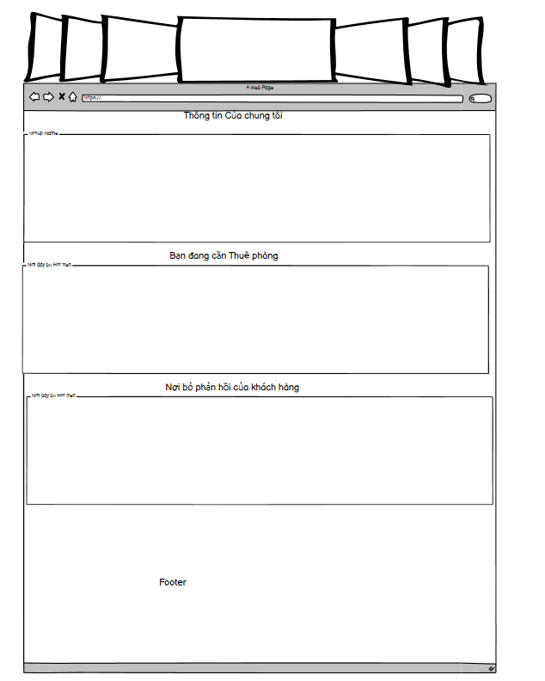

*Hình 5.0 Giao diện trang chủ*

|  |  |  |  |
| --- | --- | --- | --- |
| Hiển thị | Trang chủ | | |
| Mô tả | Hiển thị giao diện thông tin về các mặt hang cần bán của | | |
| Hiển thị truy cập | Click vào bàn chọn mặt hàng vào xem phòng | | |
| Nội dung hiển thị | | | |
| Item | Type | Data | Mô Tả |
| Trang Chủ | Button |  | Click chọn Trang chủ |
| Thuê phòng trọ | Button |  | Click chọn để xem phòng trọ |
| Chủ nhà | Button |  | Click chọn vào xem blog của chủ nhà |
| Đăng Nhập |  |  | Click chọn đăng nhập |

### 3.3.2. Sơ đồ giao diện Trang thuê phòng trọ

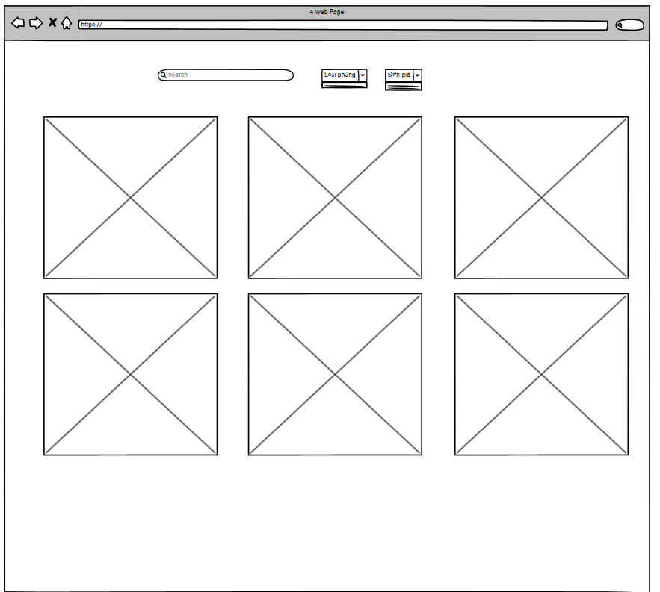

*Hình 5.1 Giao diện trang thuê phòng trọ*

|  |  |  |  |
| --- | --- | --- | --- |
| Hiển thị | Thông tin trang thuê phòng trọ | | |
| Mô tả | Hiển thị giao diện thông tin về danh sách thuê phòng | | |
| Hiển thị truy cập | Click vào bàn chọn phòng và xem phòng | | |
| Nội dung hiển thị | | | |
| Item | Type | Data | Mô Tả |
| Trang Chủ | Button |  | Click chọn Trang chủ |
| Thuê phòng trọ | Button |  | Click chọn để xem phòng trọ |
| Chủ nhà | Button |  | Click chọn vào xem blog của chủ nhà |
| Đăng Nhập | Button |  | Click chọn đăng nhập |
| Search | Input |  | Chick để tìm kiếm |
| Hình | Images |  | Click chọn hình |
| Chi tiết | Button |  | Click chọn xem phòng |

### 3.3.3. Sơ đồ giao diện Trang Giày Thể Thao

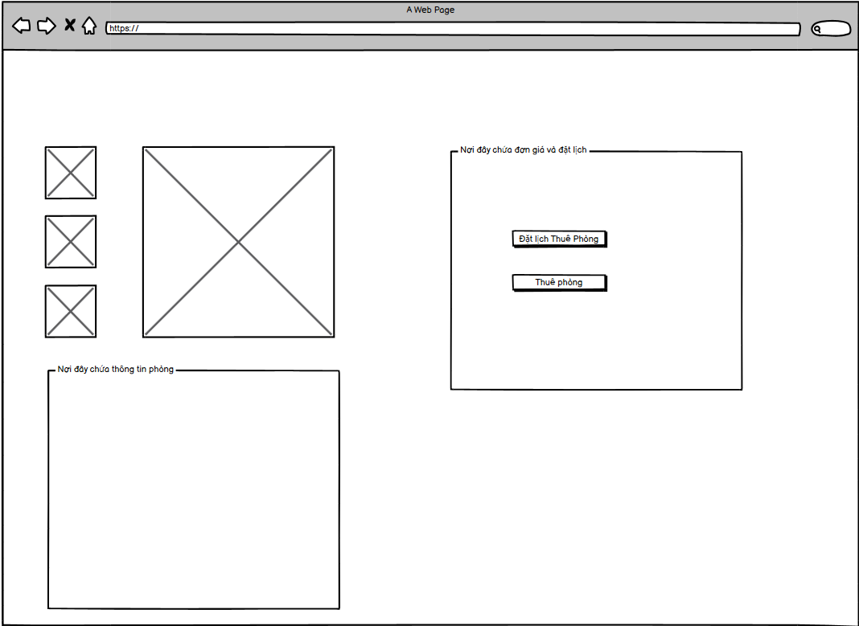

*Hình 5.2 Giao diện trang Chi tiết phòng*

|  |  |  |  |
| --- | --- | --- | --- |
| Hiển thị | Thông tin Chi tiết phòng | | |
| Mô tả | Hiển thị giao diện thông tin về các phòng | | |
| Hiển thị truy cập | Click vào sẽ xem được chi tiết của phòng | | |
| Nội dung hiển thị | | | |
| Item | Type | Data | Mô Tả |
| Trang Chủ | Button |  | Click chọn Trang chủ |
| Thuê phòng trọ | Button |  | Click chọn để xem phòng trọ |
| Chủ nhà | Button |  | Click chọn vào xem blog của chủ nhà |
| Đăng Nhập | Button |  | Click chọn đăng nhập |
| Hình | Images |  | Click chọn hình |
| Đặt lịch thuê phòng | Button |  | Click chọn để đặt lịch thuê phòng |
| Thuê phòng | Button |  | Click chọn đẻ thuê phòng |

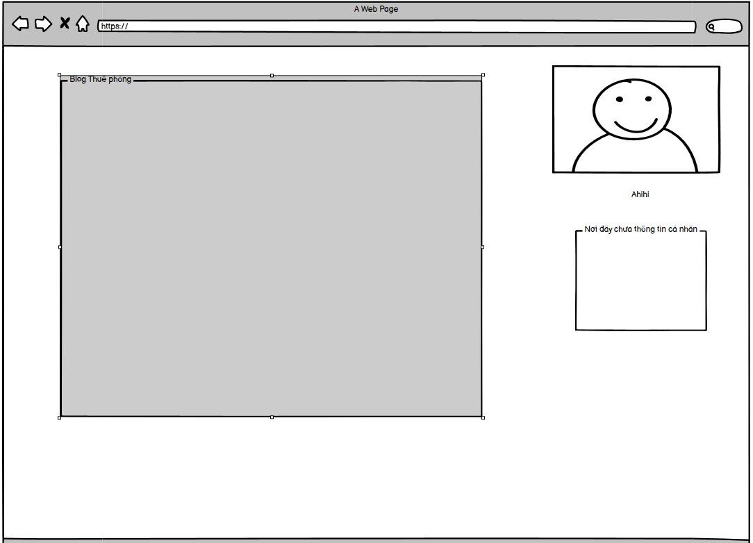

*Hình 5.4 Giao diện trang Chủ nhà*

|  |  |  |  |
| --- | --- | --- | --- |
| Hiển thị | Thông tin của chủ và blog | | |
| Mô tả | Hiển thị giao diện thông tin của chủ nhà và blog | | |
| Hiển thị truy cập | Click vào để xem blog của chủ nhà | | |
| Nội dung hiển thị | | | |
| Item | Type | Data | Mô Tả |
| Trang Chủ | Button |  | Click chọn Trang chủ |
| Thuê phòng trọ | Button |  | Click chọn để xem phòng trọ |
| Chủ nhà | Button |  | Click chọn vào xem blog của chủ nhà |
| Đăng Nhập | Button |  | Click chọn đăng nhập |
| Hình | Images |  | Click chọn hình |
| Thông tin cá nhân | Div |  | Thông tin của chủ nhà |

### 3.3.1. Sơ đồ giao diện Trang Đăng Nhập

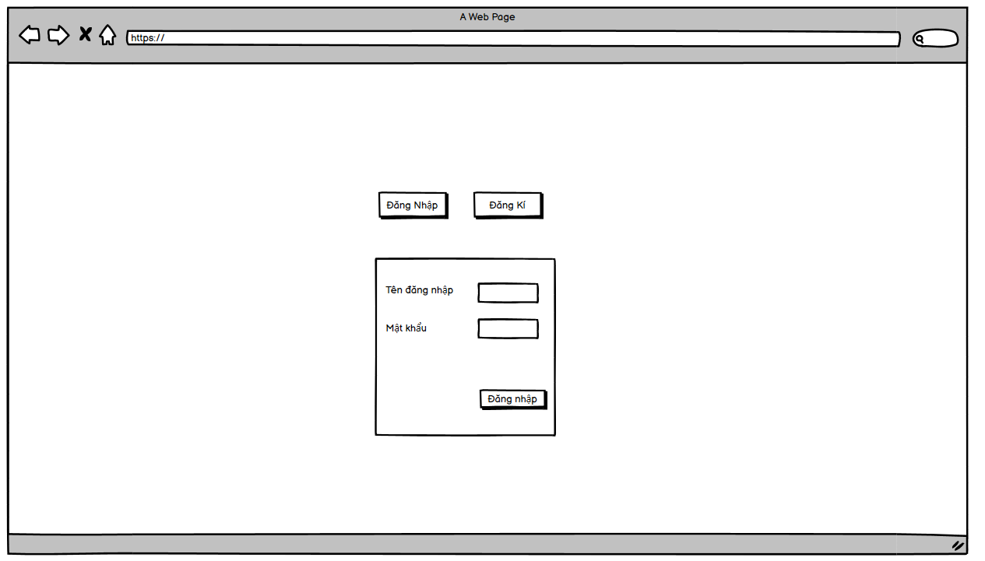

*Hình 5.5 Giao diện trang Đăng Nhập*

|  |  |  |  |
| --- | --- | --- | --- |
| Hiển thị | Thông tin đăng nhập | | |
| Mô tả | Hiển thị các chức năng đăng nhập của trang Web | | |
| Hiển thị truy cập | Click vào để đăng nhập của Trang Web | | |
| Nội Dung Hiển Thị | | | |
| Item | Type | Data | Mô Tả |
| Tên tài khoản | Textbox |  | Tài khoản đăng nhập của người dùng |
| Mật khẩu | Textbox |  | Mật khẩu đăng nhập của tài khoản |
| Đăng nhập | Button |  | Click khi nhập đầy đủ thông tin |

### 3.3.1. Sơ đồ giao diện trang Đăng Kí

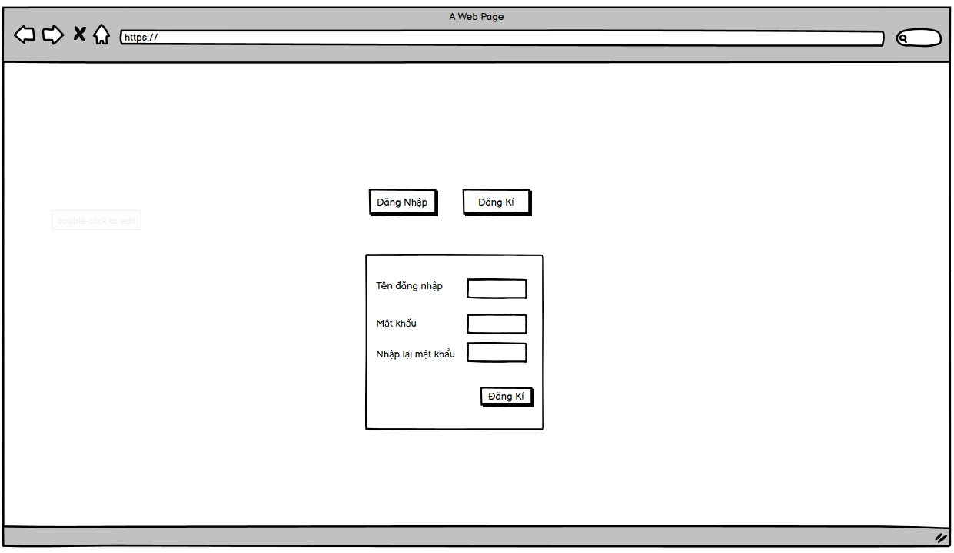

*Hình 5.6 Giao diện trang Đăng Kí*

|  |  |  |  |
| --- | --- | --- | --- |
| Hiển thị | Thông tin Đăng Kí | | |
| Mô tả | Hiển thị các chức năng Đăng Kí của trang Web | | |
| Hiển thị truy cập | Click vào để Đăng Kí của Trang Web | | |
| Nội Dung Hiển Thị | | | |
| Item | Type | Data | Mô Tả |
| Tên Đăng Nhập | Textbox |  | Tài khoản đăng nhập của người dùng |
| Mật khẩu | Textbox |  | Mật khẩu đăng nhập của tài khoản |
| Họ và tên | Textbox |  | Họ và Tên của khách hàng |
| Số điện thoại | Textbox |  | Số điện thoại của khách hàng |
| Địa Chỉ | Textbox |  | Địa chỉ của khách hàng |
| Đăng nhập | Button |  | Click khi đã đăng kí đầy đủ thông tin |

# PHẦN IV

# OPERATION (Vận hành và kiểm thử)

## 4.1 TRIỂN KHAI HỆ THỐNG

4.1.1. Giao diện Trang Chủ

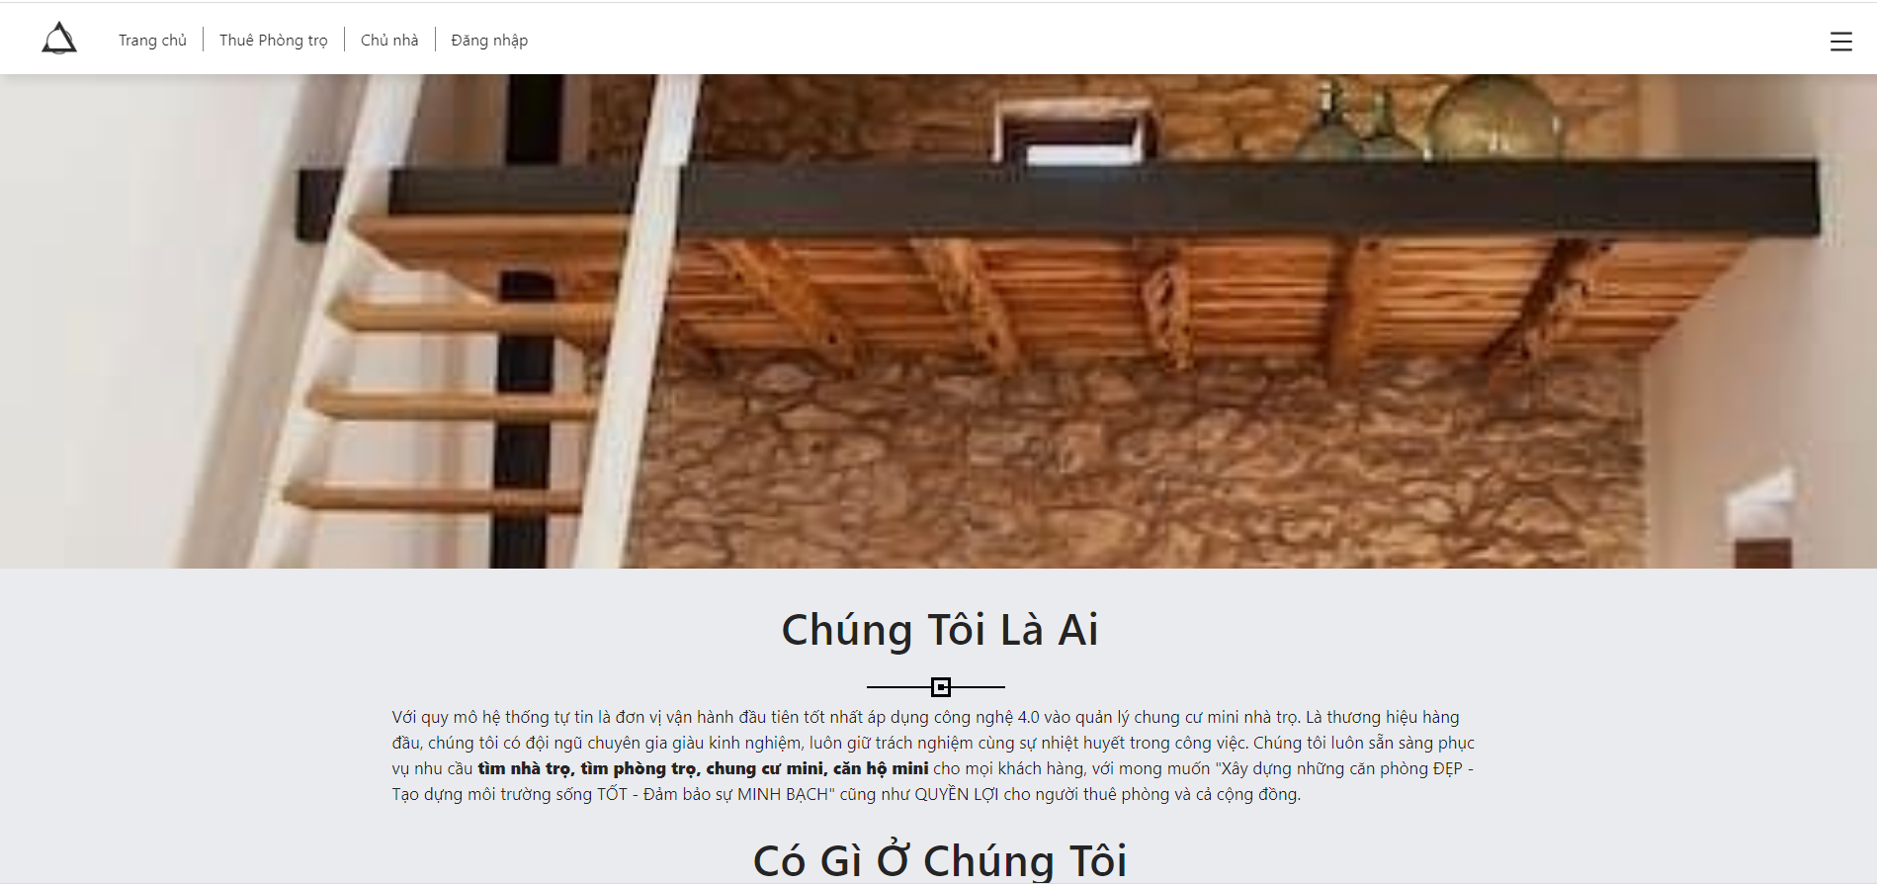

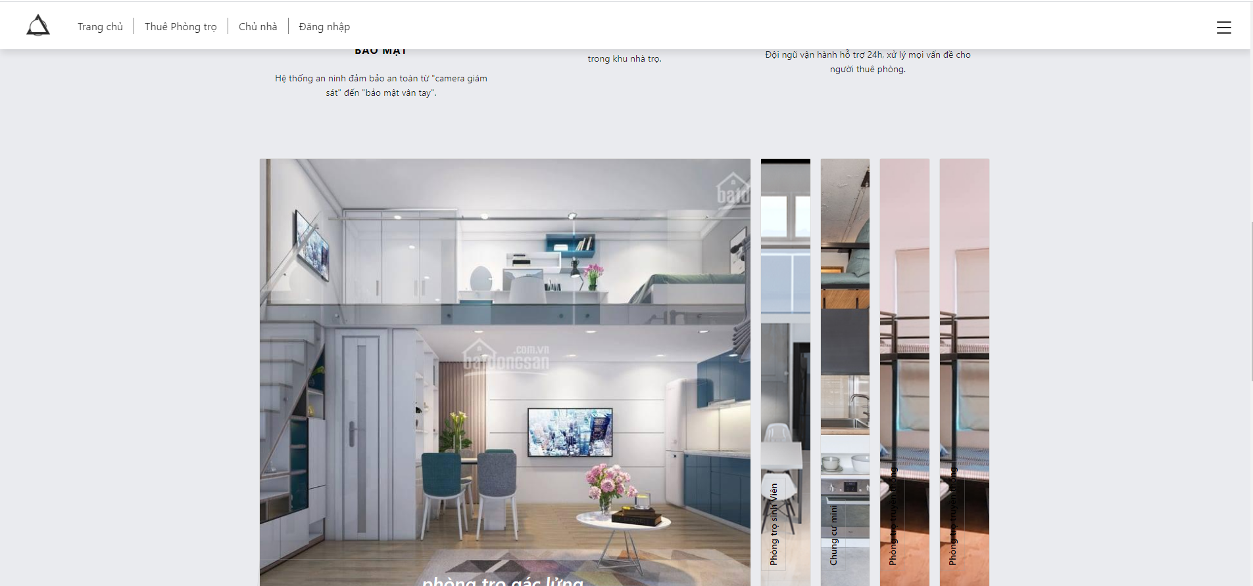

*Hình 4.1 Giao diện trang chủ*

Trang chủ *“http://localhost:3000/”*: Là trang chính, chứa tất cả các mục để lựa chọn . Từ trang chủ khách hàng có thể tìm thấy mọi thông tin cần thiết:

- Thông tin về các loại sản phẩm với giao diện gần gũi, thân thiện và dễ sử dụng... từ đó khách hàng có thể đặt cho mình những phòng yêu thích, phù hợp với túi tiền...

- Các bài viết hay về thể giới máy tính được quản trị hệ thống chọn lọc...

4.1.2. Giao diện Danh sách phòng trọ

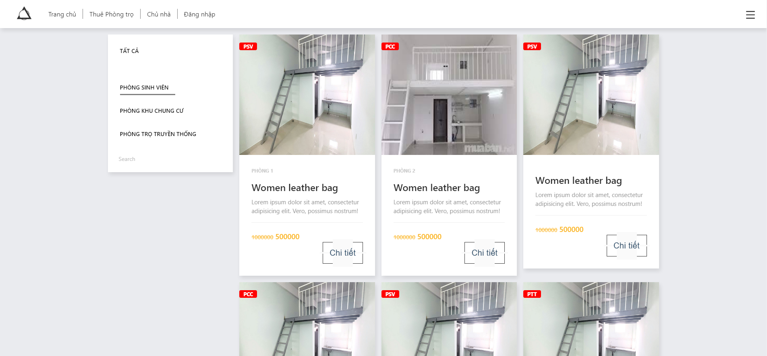

*Hình 4.3 Giao diện trang danh sách phòng trọ*

Trang “http://localhost:3000/apartments” là trang hiển thị thông tin chi tiết về sản phẩm: giá, …giúp cho khách hàng có cái nhìn tổng quan về phòng. Là cơ sở để khách hàng có quyết định thuê phòng

4.1.3. Giao diện trang chi tiết phòng

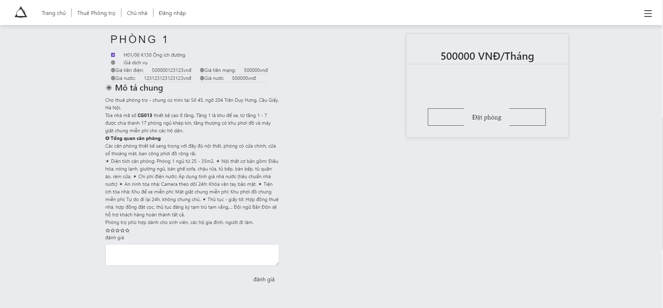

*Hình 4.3 Giao diện trang chi tiết phòng*

Trang “http://localhost:3000/apartment/1” là trang hiển thị thông tin chi tiết phòng, …giúp cho khách hàng có cái nhìn tổng quan về từng phòng.

4.1.4. Giao diện trang chủ nhà

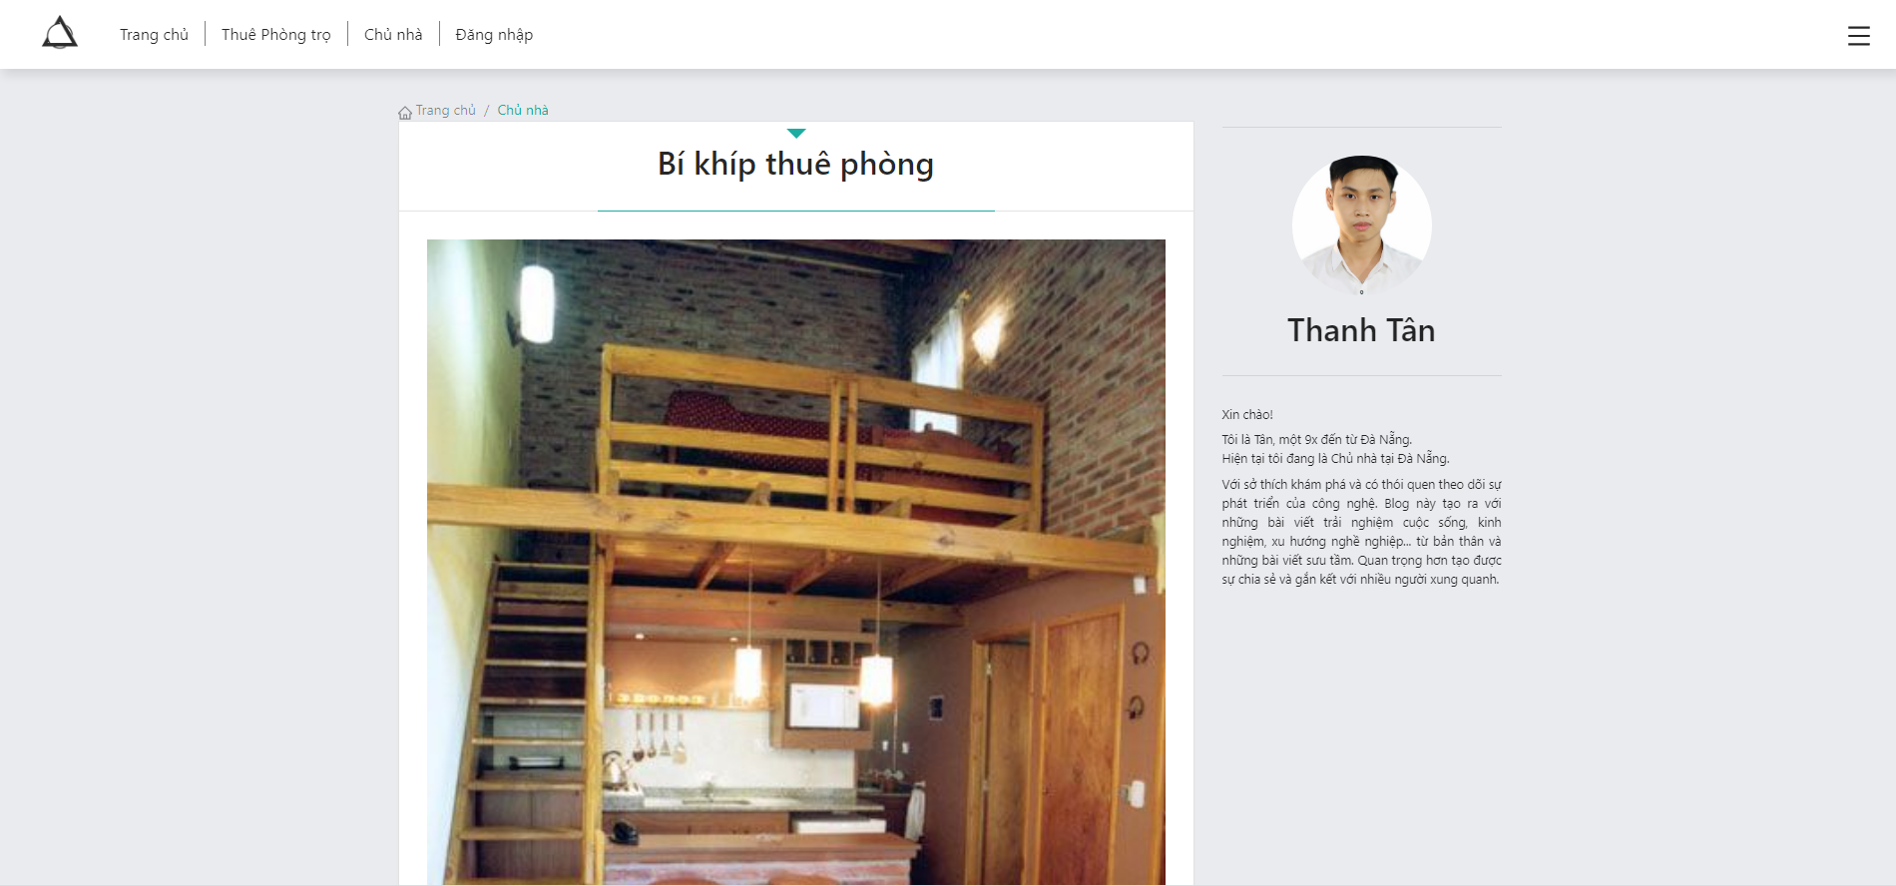

*Hình 4.3 Giao diện trang chủ nhà*

Trang “http://localhost:3000/host” là trang hiển thị thông tin chủ nhà, …giúp cho khách hàng có cái nhìn tổng quan về chủ nhà.

4.1.6. Giao diện trang đăng nhập

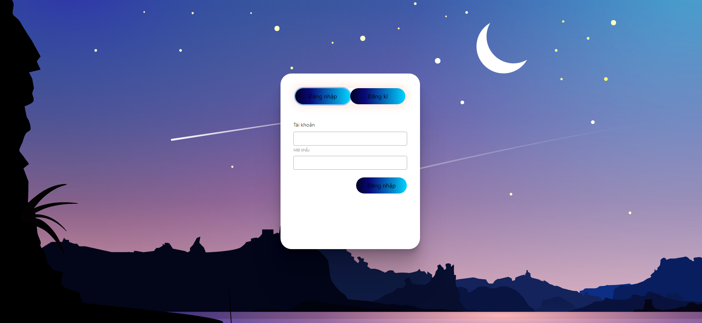

*Hình 4.5 Giao diện trang đăng nhập*

Trang “http://localhost:3000/login” là trang mà khách hàng sẽ nhập User và Pass của mình để đăng nhập vào website, nếu chưa có tài khoản khách hàng nhấn vào nút Đăng ký để tạo cho mình một tài khoản mới.

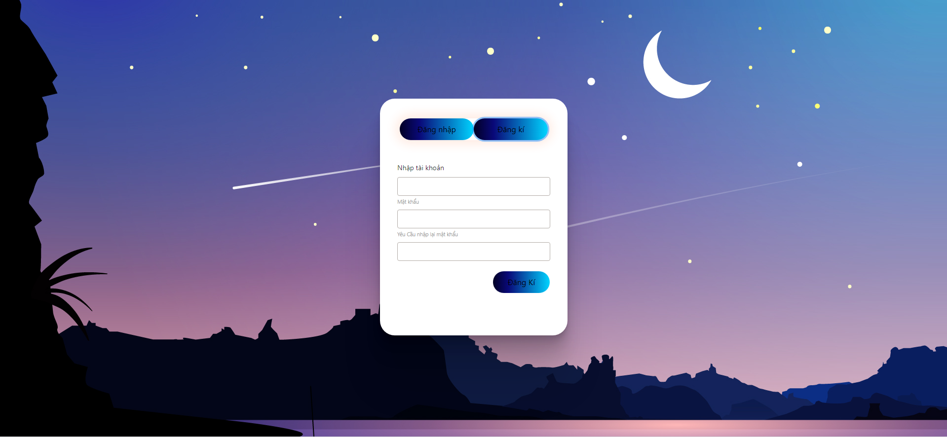

*Hình 4.4 Giao diện trang Sản Phẩm*

Trang “http://localhost:3000/login” Tại đây khách hàng sẽ điền đầy đủ thông tin cá nhân và đăng ký cho mình một tài khoản, để dùng cho việc mua hàng tại website.